**№1**

По поводу .my.cnf

Я в бешенстве! Почему в методе нельзя было внятно описать. Для пользователей Windows:

В командной строке пишите: mysql –help

Примерно на 3/4 пути вниз находится блок текста, описывающий, из каких файлов он находит свои значения по умолчанию. .my.cnf.



Default options are read from the following files in the given order:

C:\WINDOWS\my.ini C:\WINDOWS\my.cnf C:\my.ini C:\my.cnf C:\Program Files\MySQL\MySQL Server 8.0\my.ini C:\Program Files\MySQL\MySQL Server 8.0\my.cnf

The following groups are read: mysql client

И разместить необходимой папке. У меня это C:\WINDOWS\my.cnf

Обращаю внимание что без точки впереди (my.cnf).

**№2**

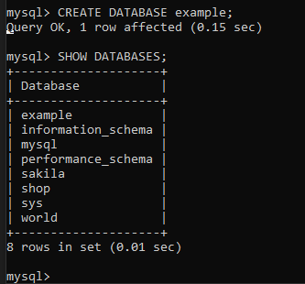

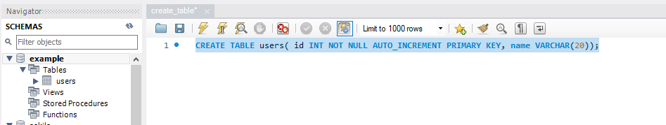

**№3**

mysql> SHOW DATABASES;

+--------------------+

| Database |

+--------------------+

| example |

| information_schema |

| mysql |

| performance_schema |

| sakila |

| sys |

| world |

+--------------------+

7 rows in set (0.00 sec)

mysql> \q

Bye

C:\ProgramData\MySQL\MySQL Server 8.0\Data>mysqldump example > example.sql

C:\ProgramData\MySQL\MySQL Server 8.0\Data>mysql

mysql> CREATE DATABASE sample;

Query OK, 1 row affected (0.09 sec)

mysql> USE sample;

Database changed

mysql> source example.sql;

Query OK, 0 rows affected (0.00 sec)

**№4**

CREATE DATABASE GB4;

CREATE TABLE GB4.help_keyword

SELECT *

FROM mysql.help_keyword

LIMIT 100;